Вищі споррові рослини
І-рівень
Формат А
1. Вкажіть перші вимерлі вищі рослини:
а) мохоподібні; б) плауноподібні; в) риніофіти; г) хвощеподібні; д) папоротеподібні.
2. Назвіть орган нестатевого розмноження вищих спорових рослин:
а) ризоїди; б) спори; в) спорангії; г) яйцеклітина; д) сперматозоїди.
3. Що формується зі спор вищих спорових рослин:
а) гаметофіт; б) статеві клітини; в) спорофіт; г) спорангії; д) зародок.
4. На що перетворюється зигота вищих спорових рослин:
а) гаметофіт; б) статеві клітини; в) спорофіт; г) спорангії; д) зародок.
5. Чому більшість вищих спорових рослин мешкає на вологих ділянках:
а) у них зовсім немає покривних тканин; в) вони не мають коренів;
б) для переміщення сперматозоїдів потрібна вода; г) спори переносяться водою.
6. Як розповсюджуються вищі спорові рослини:
а) за допомогою насіння; г) за допомогою спор;
б) за допомогою сперматозоїдів; д) за допомогою плодів.
в) за допомогою яйцеклітин;
7. Назвіть підземні видозмінені пагони папоротеподібних та хвощеподібних:
а) корені; б) ризоїди; в) заростки; г) кореневища; д) додаткові корені.
8. Спори яких рослин використовувалися для пересипки ливарних форм, виготовлення ра-
кет для феєрверків, оболонок пігулок та в якості дитячої присипки.
а) мохоподібні; б) плауноподібні; в) риніофіти; г) хвощеподібні; д) папоротеподібні.
9. За рахунок якого органу здійснюється вегетативне розмноження хвоща польового:
а) листків; б) вегетативних пагонів; в) спороносних пагонів; г) кореневищ.
10. Де розвиваються спори у хвоща польового:
а) у коробочці з кришечкою; в) у спороносних колосках;
б) у сорусах; г) на підземних безбарвних заростках.
Формат Х
11. Які ознаки відрізняють сфагнові мохи від зозулиного льону:
а) однодомні; г для переміщення сперматозоїдо потрібна вода;
б) стебло галузиться; д) у життєвому циклі розвитку переважає спорофіт.
в) не мають ризоїдів;
Формат N
12. Вкажіть шість ознак, які характерні для риніофітів:
а) великі деревоподібні рослини; е) наявність листків;
б) невеликі за розміром рослини; є) відсутність листків;
в) наявність коренів; ж) відсутність деяких тканин;
г) наявність ризоїдів; з) розмножувалися насінням;
д) тіло складалося з надземної і підземної частин; и) розмножувалися спорами.
13. Вкажіть п ять ознак, характерних для сфагнових мохів:
а) галузисте стебло; д) ризоїди; з) корінь;
б) стебло нарозгалужене; е) однодомні рослини; и) утворили торф.
в) листки мають жилки; є) містять мертві водоносні клітини;
г) розмножуються насінням; ж) містять живі хлорофілоносні клітини;
Формат К
14. Розмістіть відповіді тесту відповідно до життєвого циклу щитника чоловічого, почина-
ючи зі спори:
а) заросток; б) спора; в) гамети; д) спорофіт.
ІІ-рівень Формат А
15. Які рослини були предками риніофітів:
а) багатоклітинні зелені водорості; в) мохи; б) одноклітинні зелені водорості; г) бурі водорості.
16. У яких рослин у життєвому циклі розвитку переважає гаметофіт:
а) мохоподібні; б) плауноподібні; г) хвощеподібні; д) папоротеподібні.
17. З ясуйте назву чоловічих статевих органів вищих спорових рослин:
а) ризоїди; б) спорангії; в) спори; г) антеридії; д) архегонії.
18. З ясуйте назву жіночих статевих органів вищих спорових рослин:
а) ризоїди; б) спорангії; в) спори; г) антеридії; д) архегонії.
19. На якому малюнку зображений політрих звичайний:
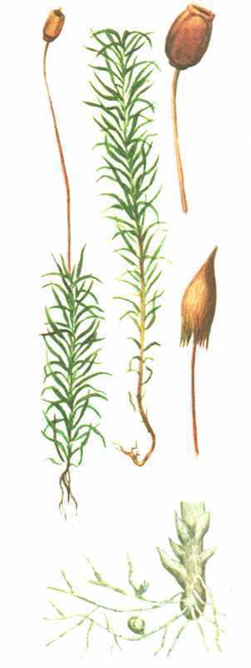
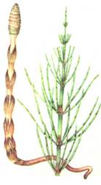
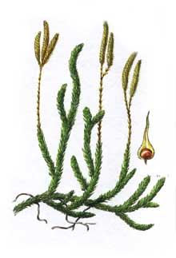

А) Б) Г)
Формат Х
20. З яких частин складається спорофіт зозулиного льону:
а) ризоїди; б) стопа; в) сидячі листки; г) ніжка; д) коробочка.
21. Вкажіть подібні ознаки мохів та водоростей:
а) наявність тканин; г) наявність стебел;
б) наявність ризоїдів; д) наявність листків;
в) запліднення пов Рязане з водою4 е) відсутність деревоподібних форм.
Формат N
22. Вкажіть шість ознак, характерних для хвоща польового:
а) наявність підземного кореневища; е) кореневище з бульбоподібними утворами
б) наявність двох видів пагонів; є) у тканинах багато двоокису кремнію;
в) фотосинтезуючі пагони нерозгалужені; ж) листки дрібні, без хлорофілу;
г) спороносні пагони розгалужені; з) заростки розвив. до 15 років під землею ;
д) заростки не здатні до фотосинтезу; и) рослина здатна до вегетативного розмн.
23. Чому рештки сфагнових мохів не гниють і сприяють заболоченню території:
а) ростуть у місцевостях, де часто йде дощ; в) мають клітини, які вбирають воду;
б) виділяють кислоти, які вбивають гнильні бактерії; г) в болотяній воді мало кисню.
Формат К
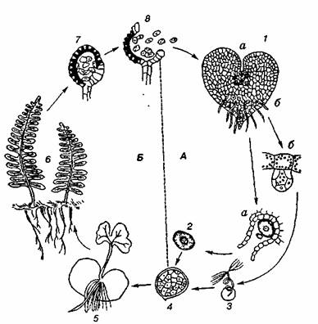
24. Знайдіть відповідність між цифрами на малюнку та відповідними назвами:

а) спорангії зі спорами;
б) заросток (гаметофіт0;
в) зигота;
г) молодий спорофіт;
д) вихід спор;
е) дорослий спорофіт;
є) яйцеклітина;
ж) спермій.

